2021年11月份安全评价项目信息表
项目编号：
项目名称 | 潍坊恒达塑胶有限公司年产20000吨氯化聚乙烯（CPE）生产装置项目安全现状评价
项目简介 | 潍坊恒达塑胶有限公司位于山东潍坊滨海经济开发区先进制造业产业园海林路东、新海大街以南，成立于2002年1月11日，注册资本60万美元，公司类型为有限责任公司（中外合资），法定代表人蒋宇。  该公司主要负责人为王兆平，厂区现有总人数为48人，其中技术管理人员11人。公司成立了安全科配备安全生产管理人员2人。该公司于2021年1月16日取得由山东省应急管理厅核发的安全生产标准化二级企业证书，证书编号为鲁AQBWHⅡ 202100017号，有效期至2024年1月。该公司已创建双重预防体系，于2020年12月7日通过双重预防体系验收，并持续有效运行。  该公司于2020年4月取得《危险化学品安全使用许可证》，证书编号：鲁潍危化使字[2018]1004号，有效期至2021年9月14日，许可范围为氯16000t/a。
评价人员 |  | 姓 名 |  | 备注
项目负责人 |  | 郝大平
项目组成员 |  | 崔强
 |  | 王静
 |  | 吕德峰
 |  | 刘振忠
报告编制人 |  | 郝大平
报告审核人 |  | 刘卫国
过程控制负责人 |  | 刘云红
技术负责人 |  | 刘彩霞
技术专家
或有关技术人员
到现场开展安全评价工作情况 |  | 时 间 | 到现场主要人员 | 主要任务
 |  | 6.21 | 郝大平 崔强 | 初访
 |  | 6.25 | 郝大平 崔强 | 现场考察
 |  | 6.30 | 郝大平 刘振忠 | 现场检查
 |  | 7.16 | 郝大平 王静 | 现场核查
安全评价报告提交时间：2021.11.5
有必要公开的其它内容：

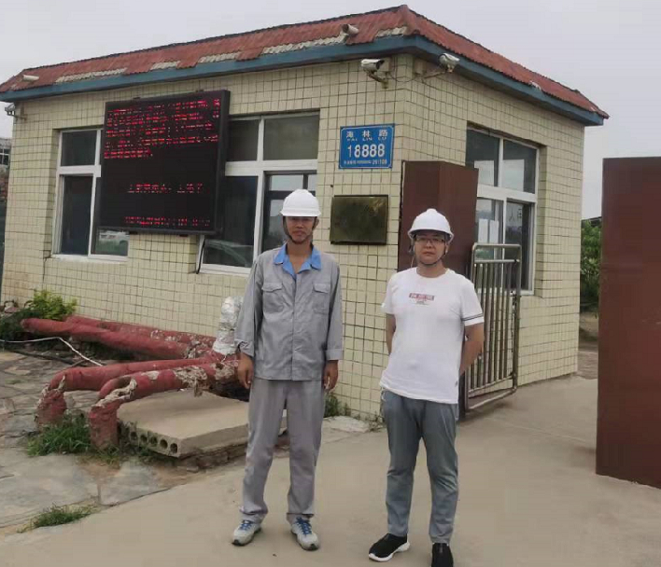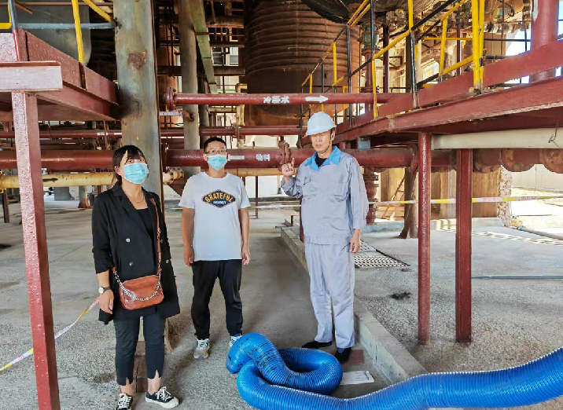
潍坊恒达塑胶有限公司现场照片

